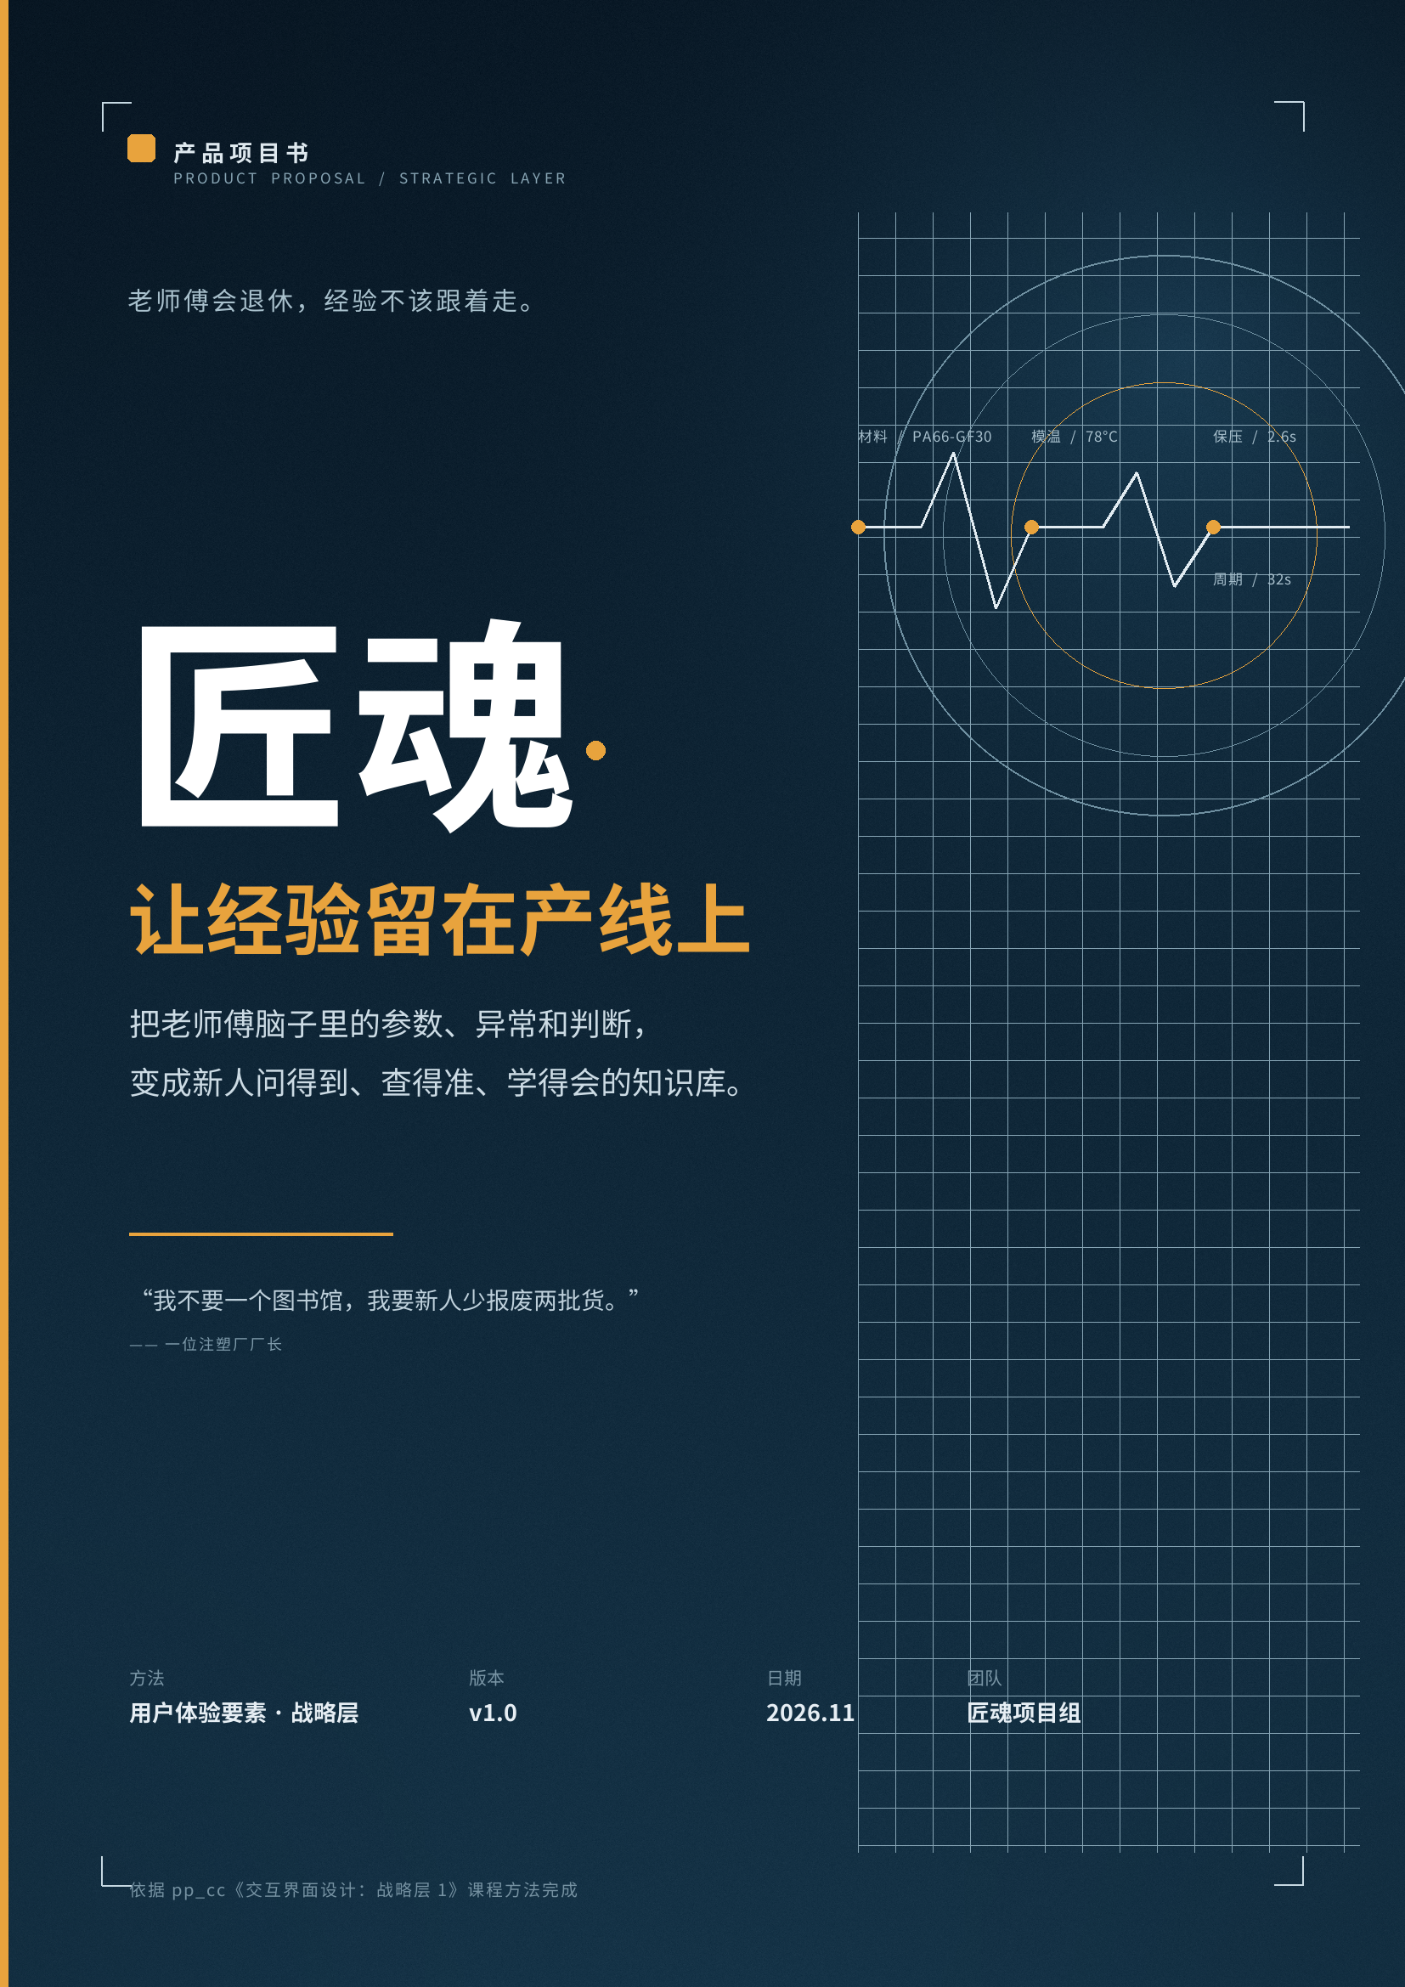

PROJECT AT A GLANCE / 项目速览
老师傅会退休，
经验不该跟着走。
匠魂是一款面向 50–500 人中小制造企业的工艺知识库。它不卖通用文档工具，而是用「驻厂访谈 + 现场拍摄 + AI 结构化」，把老师傅脑子里的参数、异常处理和客户要求，变成新人问得到、查得准、学得会的答案。
01 / 使用人群  注塑、五金、电子代工等有隐性工艺的 50–500 人工厂；至少 3 名老师傅；多品种小批量。 | 02 / 主要功能  工艺卡片、异常案例库、老师傅问答、新人学习路径、版本管理。
03 / 产品特色  不是“存文档”，而是“采集 + 结构化 + 可追问”；每条答案带适用条件与出处。 | 04 / 商业价值  5–20 万元/年订阅 + 2–5 万元实施；用新人上手周期、良率、客诉算 ROI。

3 个月 | 50 条 | 1 个车间
新人独立上岗目标  从常见的 6 个月压缩到 3 个月；先看“少问师傅多少次”，再看良率。 | 8 周试点沉淀  1 个车间、3 位老师傅、50 条高频问答；不追求大而全。 | 最小验证单元  不搞全厂上线；一个车间跑通，再复制到第二个。

30 秒电梯演讲 / ELEVATOR PITCH
我们团队面向 50–500 人、依赖老师傅经验的注塑/五金/电子代工企业，开发一款名为「匠魂」的工艺知识库，主要提供工艺参数、异常案例与老师傅问答的采集、结构化和培训服务；相较于飞书/钉钉文档、纸质 SOP 和通用知识库，匠魂的优势是把隐性经验做成带适用条件、可追溯版本、能直接训练新人的结构；通过年度订阅与实施服务获得收益。

注：文中 3 个月、50 条、1 个车间为试点目标与设计假设，需在 8 周验证计划中逐项校准。

READING MAP / 阅读地图
目录
第 1–6 章回答“为什么做、为谁做、做什么”；第 7–8 章回答“凭什么相信”；第 9–11 章回答“怎么落地”。
01 | 项目背景  老师傅退休，经验跟着走
02 | 方法论  回到战略层：五层结构与两个问题
03 | 选题  为什么是“老手”，不是“新手”
04 | 产品目标  我们提供什么，得到什么
05 | 用户需求  谁痛、谁付费、在哪儿卡住
06 | 产品定义  四个要素与一句话
07 | 用户研究  20 人访谈：和谁、在哪、谈什么
08 | 用户画像  四个待验证的角色
09 | 范围与路线图  8 周先做什么，不做什么
10 | 指标与风险  什么算成功，什么会杀死我们
11 | 团队与预算  四个人，十六周，三十万
A | 附录 A  访谈提纲（40 题）
B | 附录 B  访谈记录模板与模拟示例
C | 附录 C  术语表与参考

阅读建议 / HOW TO READ
第一次读：先看项目速览与第 6 章，10 分钟抓住“为谁、做什么、凭什么、怎么活”。评审时：重点看第 3、7、9 章，分别对应选题依据、研究计划与落地边界。

01 / PROJECT CONTEXT
老师傅退休，经验跟着走
工厂不缺文件，缺的是把“什么时候该偏离文件”说清楚的人。
1.1 一个车间里的下午
东莞，一家 180 人的注塑厂。下午四点，客户投诉转进来：同一套模具、同一批 PA66-GF30 料，夜班做出来的尺寸超差。白班老师傅老周请假了。夜班新人小梁调了三次参数，越调越糟，报废了两批。
最后把老周叫回厂。他没有看电脑，先摸了摸模温，听了锁模声音，把保压从 3.2 秒调到 2.6 秒，周期从 35 秒降到 32 秒。第三批，尺寸回来了。
这个场景里，问题不是“没有 SOP”。SOP 上写着 3.2 秒，但没写：这批料的含水率偏高时，保压要退到 2.6 秒；模具排气槽刚清过，第一模要空打；夜班环境温度低，模温要提前 20 分钟升。 这些判断，在老周脑子里。
老周 56 岁，还有 4 年退休。小梁 23 岁，入职 3 个月。厂长最怕的一件事是：老周退休那天，把 32 年的经验一起带走。
注：以上场景为团队在 3 家工厂初步观察基础上的合成，人物为化名；正式访谈将替换为真实记录。
1.2 三个正在发生的变化
— 老师傅在退休，新人在离开。 制造业一线员工年龄结构上移，年轻人进厂意愿下降。一个老师傅退休，带走的不是一个人，而是一套“看情况”的判断；新人培养周期长，学会之前先流失。
— 多品种小批量，让标准 SOP 越来越不够用。 客户订单碎片化，材料批次、模具状态、机台差异每天都在变。纸质 SOP 更新慢，现场只能靠“问人”；问不到，就靠试，试错就是报废。
— 大模型让“经验采集”第一次算得过账。 语音转写、图像识别、结构化问答的成本大幅下降。过去只有咨询顾问才做得起的“知识萃取”，现在可以做成一个 8 周、50 条问答的轻产品。
工厂不缺文件，缺的是把“什么时候该偏离文件”说清楚的人。
—— 本章的核心判断

1.3 机会：做“老师傅经验的翻译层”
我们不打算再做一层文档库。文档库解决“存”，匠魂解决“问”：把老师傅的隐性判断，翻译成新人能直接使用的答案。
层 | 谁在做 | 用户的问题
记录层 | 纸质 SOP、Excel、MES/ERP | 有文件，但查不到、看不懂、不更新
协同层 | 飞书、钉钉、企业微信 | 能存，但不知道该怎么问，答案不可信
经验层 | 老师傅本人 | 最准，但会退休、会被打断、无法复制
翻译层 | 匠魂 | 这个材料、模具、机台、客户下，到底该怎么做？

这不是“做一个更大的知识库”的机会，而是“做一个更窄的翻译层”的机会。大厂可以做通用协同，但很难为一个注塑车间蹲两周，听老师傅讲 50 个异常。这层脏活，正好是我们的壁垒。
课堂坐标 / METHOD NOTE
课程把产品设计分为五层：战略层、范围层、结构层、框架层、表现层。这一章对应战略层的第一个问题——为什么这件事值得做。答案不是“制造业很大”，而是“这里缺一层，而我们正好能做”。

1.4 本章的三个判断
01 不做通用知识库，做垂直工艺。 通用工具卖的是“存”，我们卖的是“懂注塑/五金/电子代工的判断”。
02 先服务一个车间，不搞全厂上线。 全厂上线周期长、变量多、老板等不起；一个车间 8 周能跑出数字。
03 先证明“少问师傅一次”，再证明“良率提升”。 良率归因太复杂，先用“重复问师傅次数、新人上手时间”做先行指标。
这三个判断，决定了后面的产品定义、访谈对象与 MVP 边界。如果其中任何一个被证伪，我们应该回到这一章重写，而不是直接进入功能设计。
02 / METHOD
回到战略层
战略层不写愿景，它只做四件事：定人群、定价值、定边界、定取舍。
2.1 五层结构：从抽象到具体
《用户体验要素》把产品设计拆成五层。越往下越抽象，越往上越具体；下一层是上一层的约束，而不是上一层的补充。
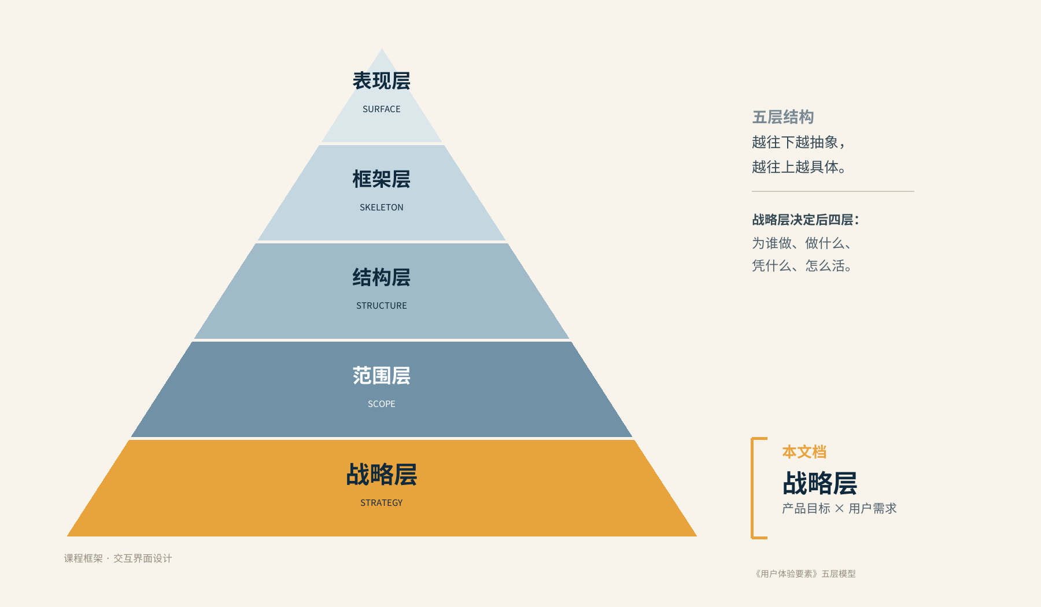
图 2-1 用户体验五层结构；本文档只处理最底层的战略层
很多项目一上来就画界面、选颜色、堆功能，最后发现“做得挺好看，但没人需要”。问题不在表现层，而在战略层没有做完：不知道为谁做、凭什么选你、怎么活下来。
2.2 战略层的两个问题
战略层只有两个方向：产品目标（企业想得到什么）与用户需求（用户想得到什么）。前者是内部约束，后者是外部约束；两者交集，才是产品定义。
产品目标（内部） | 用户需求（外部）
我们能提供什么：团队、工厂资源、行业经验 | Who：谁在使用
我们能得到什么：收入、规模、品牌、数据 | Where：在什么场景下使用
我们不做什么：边界与取舍 | What：解决什么问题

这两个方向不能偏。只看内部，会做出“老板喜欢但没人用”的产品；只看外部，会做出“用户叫好但我们活不下去”的产品。B 端尤其如此：使用者、付费者、守门人往往不是同一个人。
2.3 三个交付物：产品定义、访谈、画像
这一层结束时，必须留下三样东西：产品定义、访谈记录、用户画像。本文档按这个顺序组织：第 3–6 章完成从选题到产品定义，第 7 章给出访谈计划，第 8 章给出待验证画像。
课程要点 | 本文档落点
三种选题思路：新手 / 老手 / 高手 | 第 3 章
产品目标：我们提供什么、得到什么 | 第 4 章
用户需求：Who / Where / What | 第 5 章
产品定义四要素：人群、功能、特色、商业价值 | 第 6 章
电梯演讲：30–60 秒讲清项目 | 6.5 节
用户访谈：和谁谈、在哪谈、谈什么 | 第 7 章
用户画像：从行为模式到设计取舍 | 第 8 章

课堂坐标 / METHOD NOTE
本文档不追求“看起来完整”，而追求“每个结论都有依据、每个依据都能被验证”。凡是假设，都标了“待验证”。

还有一句课堂上的提醒，值得贴在墙上：不要做那个替朋友设计寻猫启事的设计师。 他每一版都很有想法，却始终没搞清楚丢猫的人要的是一张能把猫找回来的纸。战略层的工作，就是先搞清楚那张纸。
03 / WHY THIS
为什么是“老手”，不是“新手”
选题不是选一个最大的市场，而是选一个我们既有资源、又能解决真问题的切口。
3.1 三种选题思路
课堂上把选题分成三层。我们对照自己，做了排除法。
思路 | 做法 | 风险 | 我们的判断
新手 | 用户缺什么，就做什么 | 只看见需求，没看见自己的能力与资源，容易半途而废 | 不做
老手 | 用户缺什么，我们正好有资源，就做什么 | 需要持续积累，增长慢 | 本项目选择
高手 | 我们有什么，就制造什么需求 | 需要品牌、资本与长期教育市场 | 长期方向，现在不做

通用知识库是“新手”思路：谁都需要知识管理，但谁都能做，我们没有任何优势。匠魂是“老手”思路：工厂有隐性工艺，我们正好有工厂 access、制造业背景和 AI 结构化能力。至于“制定工艺知识标准、做行业认证”，那是“高手”思路，需要时间和行业话语权，现在不做。
3.2 我们手里有什么
选题的底气不是“我觉得这个方向好”，而是“这件事我们正好能做好”。我们把团队资源摊开来盘了一遍。
资源 | 证据 | 能支撑什么
工厂 access | 3 家工厂（东莞注塑、宁波五金、苏州电子代工），2 家愿意开放车间 | 8 周驻厂试点、20 人访谈
行业经验 | 2 名成员在制造企业实习/家族工厂长大，懂注塑、五金基本流程 | 听得懂老师傅在说什么
老师傅网络 | 2 位退休师傅愿意做顾问，1 位在岗师傅愿意试点 | 采集样本与审核背书
AI/产品 | 语音转写、图像识别、结构化问答、B 端产品设计 | 6 周做出可用 MVP
渠道 | 1 个行业协会、2 家设备商、1 个职业院校 | 3 个月触达 30 家候选工厂

这些资源足够支撑一个 8 周试点，不足以支撑全国销售。所以我们不写“三年上市”，只写“先跑通一个车间”。
3.3 为什么这门生意值得我们做
不是“制造业很大”，而是“这门生意同时具备四个条件”：痛点高频、付费者明确、竞品碎片化、AI 成本下降。
条件 | 证据 | 对我们的含义
痛点高频 | 老师傅退休、新人上手慢、同一客诉反复；每次停线/报废都是钱 | 老板愿意为“少出事”付费
付费者明确 | 老板/厂长拍板，5–20 万元/年在其预算范围内 | 不用教育市场，只需证明 ROI
竞品碎片化 | 纸质 SOP、飞书、MES、咨询项目，各解决一段 | 有空间做“垂直 + 采集 + 问答”
AI 成本下降 | 转写/结构化/问答 API 成本过去两年大幅下降 | 8 周 50 条问答在商业上可行

还有一个常被忽略的条件：这件事有大量脏活。 驻厂访谈、现场拍摄、逐条校对、老师傅签字、版本维护，每一件都不性感，但每一件都决定答案能不能用。大公司不愿意为一个小车间做这些，这正好是我们的壁垒。
市场口径 | 估算范围 | 按 10 万元/年客单 | 说明
TAM | 2–4 万家 | 20–40 亿元 | 50–500 人，注塑/五金/电子代工
SAM | 4,000–8,000 家 | 4–8 亿元 | 有 3 名以上老师傅、多品种小批量、有审厂要求
SOM（3 年） | 60–100 家 | 0.6–1.0 亿元 | 不把 TAM 当收入预测

以上为行业口径估算，需用工商数据与行业协会数据校准；我们更相信“先签下 8 家付费客户”，而不是一张 TAM 图。

3.4 如果选题错了，会怎么错
我们提前写下四种失败模式，作为 16 周内的“止损线”。
失败模式 | 早期信号 | 应对
老板觉得“知识重要但不紧急” | 访谈里认同，但一提钱就说“再看看” | 转向客户审厂/新人培训合规场景；先卖 3 万元付费试点
老师傅不愿讲 | 只愿意讲“公开版”，关键参数含糊 | 换愿意教的师傅；给署名/顾问费；先做非敏感工序
新人还是问师傅 | 上线 2 周，提问数 < 10/周 | 产品太像文档；改入口、改问题模板、把问答放进班组群
效果无法证明 | 良率波动大，老板不认账 | 先用“重复问师傅次数/新人上手时间”做先行指标，不承诺良率

写下这些，不是为了唱衰，而是为了在访谈和试点中尽早识别。选题不是一次押注，而是一组可被推翻的假设。
3.5 选题的边界：我们不做什么
— 不做“通用知识库”。 不做全行业、全部门的知识管理；只做注塑/五金/电子代工的工艺经验。
— 不做“纯 SaaS”。 不卖一个自助注册的账号；8 周驻厂采集是交付的一部分。
— 不做“替代老师傅”。 不承诺“上线后不用师傅”；产品是师徒制的放大器。
选题结论 / ONE SENTENCE
我们选的不是“制造业数字化”，而是“一个车间里，老师傅退休前把判断留下来”这件具体的事。它足够小，8 周能验证；也足够深，大厂不愿意蹲下来做。

3.6 选题自检：五个问题
问题 | 我们的回答 | 证据 / 待验证
用户真的缺吗？ | 缺，但缺的是“判断”，不是“文件” | 20 人访谈；H1–H3
我们真的能做好吗？ | 有工厂 access、行业经验、AI 结构化能力 | 3 家工厂、2 位顾问
有人愿意付钱吗？ | 老板愿为“少报废/审厂”付费 | 5 家试点，1 家付费；H2

04 / PRODUCT GOALS
我们提供什么，得到什么
产品目标不是“帮助所有工厂数字化”，而是“让一个车间先少出两批报废”。
4.1 用户价值：三个“不用”
我们把用户价值收束成三个“不用”，而不是一堆功能。功能会过时，“不用”不会。
不用 | 用户原话 | 产品回应
不用每次都找老师傅 | “师傅在的时候还好，师傅不在就抓瞎。” | 80% 高频问题先问匠魂；答案带条件、出处、置信度
不用从头带新人 | “带一个新人，我半年什么都干不了。” | 7 天/30 天学习路径；班组长可布置、可检查
不用怕老师傅退休 | “他退休那天，这些经验就没了。” | 经验留在厂里；版本可追溯；老师傅署名

4.2 商业价值：不止是钱
课程里讲，产品收益既可以是直接经济收益，也可以是用户规模、品牌影响力、行业数据。我们按这个框架列了四条。
价值类型 | 3 年目标 | 衡量方式
直接收入 | 100 家付费客户，年收入 1,000 万元 | 订阅 + 实施 + 增购
用户规模 | 3 个行业、100 家工厂、1 万名一线用户 | 后台数据
品牌 | 在注塑/五金/电子代工形成“工艺知识库”品类认知 | 提及率、NPS、协会推荐
数据 | 10 万条脱敏工艺问答/异常案例 | 行业基准报告（V3）

我们刻意不把“卖数据”放进近期收入模型。工艺参数涉及客户机密，数据变现必须建立在信任与合规之上；先把产品做好，再谈数据。

4.3 不做什么
— 不做通用 OA/文档协同。 不跟飞书/钉钉抢“存文件”的生意。
— 不做 MES/ERP 全流程，也不做“黑灯工厂/无人化”。 不接管排产、工单、库存；只做“经验层”，前提始终是“还有人”。
— 不做通用大模型聊天，也不承诺“替代老师傅”。 不给没有工艺条件的“正确废话”；产品是师徒制的放大器。
— 不做全厂一次性上线。 一个车间、一条产线、50 条问答，先跑通再复制。
— 不做低价自助注册。 B 端工艺知识需要驻厂采集；纯 SaaS 自助注册无法交付价值。
取舍 / WHAT WE DON'T DO
战略层的“不做什么”，比“做什么”更能说明你是谁。每一条“不做”，都是在保护“让经验留在产线上”这个目标。

4.4 目标与指标的对应
战略层的目标，最终要落到可衡量的指标上。我们不做“唯 GMV 论”，而是把每个目标对应到一个具体的用户行为。
产品目标 | 对应的用户行为 | 12 个月指标
让新人少问一次 | 遇到异常先查匠魂，再决定是否找师傅 | 重复问师傅次数 ↓ 50%
让老师傅愿意讲 | 每月贡献/审核 10 条问答 | 3 位师傅月增 30 条
让老板看到 ROI | 试点后续费、转介绍 | 8 家付费，续费 80%
让产品能复制 | 第二个行业/车间上线 | 8 周交付周期

这张表会在第 10 章展开为指标树；在这里先建立对应关系，避免“目标喊得响，指标跟不上”。
4.5 一句话目标
让一个车间，在老师傅退休前，把最常被问的 50 个问题留下来。
—— 匠魂 12 个月的产品目标

05 / USER NEEDS
谁痛、谁付费、在哪儿卡住
用户需求不是一句“工厂需要知识管理”，而是一个具体的人，在一个具体场景里，卡住的一个具体动作。
5.1 Who / Where / What
战略层的用户需求，只需要回答三个词：谁、在什么场景、解决什么问题。三个词要一起回答，缺一个都不算定位。
Who 谁 | Where 在哪儿 | What 解决什么
50–500 人；注塑/五金/电子代工/食品装备；至少 3 名 10 年以上老师傅；多品种小批量；过去 12 个月因人员变动出过良率波动/客诉；有客户审厂或 ISO 9001 要求 | 车间机台旁、班前会、交接班、异常处理现场、客户审厂前、新人入职第一周 | 快速找到“这个材料/模具/机台/客户”下的参数与异常处理；让新人独立判断；让经验不随人走

只说“制造业”，等于没说；只说“知识流失”，等于没定位；只说“车间”，等于没给出场景。精准不是把人群说小，而是把共同的条件说清楚。
5.2 用户与客户，不总是同一个人
课程里特别提醒：用户是实际使用的人，客户是付费买单的人。B 端产品里，两者几乎总是分离；而且中间还有一个关键角色——守门人。
角色 | 是谁 | 他们要什么 | 他们怕什么 | 购买角色
老板/厂长 | 决策者，50–500 人厂 | 良率、交付、客户投诉、人员稳定 | 花了钱没效果；停产上线 | 付费者
老师傅 | 10 年以上经验 | 被尊重、署名、少被打断 | 教会徒弟饿死师傅；被 AI 替代 | 守门人
新人 | 入职 0–12 个月 | 快速上手、不被骂、有路径 | 问错、被嫌笨、没人教 | 使用者
班组长 | 管理 10–30 人 | 当班不出事、交接清楚 | 增加工作量；背锅 | 使用者/推动者
工艺工程师 | 负责参数与变更 | 参数可追溯、变更可管理 | AI 乱给建议；版本混乱 | 评审者
HR/培训 | 负责培训与考核 | 培训有记录、可考核 | 没有内容；员工不学 | 推动者
客户/审厂 | 外部质量要求 | 过程一致、可追溯 | 供应商换人就变 | 外部压力

最关键的一条洞察：付费的是老板，但点头的是老师傅。 如果老师傅觉得产品是来替代他的，项目一定失败；所以产品设计的第一原则不是“功能多”，而是“让老师傅有面子、有署名、有收益”。
5.3 五条待验证假设
访谈不是漫无目的地聊天。我们先把最不确定的判断写成假设，再用访谈去证实或推翻。
编号 | 假设 | 现状证据 | 验证方法 | 通过标准
H1 | 新人上手慢，主因是“不知道问谁/怎么问”，不是“没有资料” | 工厂有 SOP，但新人仍反复问师傅 | 20 人访谈 + 车间观察 | ≥ 12 人认同
H2 | 老板愿为“减少客诉/缩短上手”付费，不为“知识管理”付费 | 老板对“知识库”无感，对“报废/客诉”敏感 | 价格测试 + 付费试点 | 5 家里 1 家愿付 3 万
H3 | 老师傅愿意讲，前提是署名、尊重、不裁员；钱不是唯一因素 | 老师傅对“被录进系统”有顾虑 | 老师傅访谈 + 试点 | 3 位师傅愿意署名审核
H4 | 50 条高频问答能覆盖新人 60% 的日常问题 | 80/20 分布；高频问题重复出现 | 试点期提问日志 | 答案采纳率 ≥ 60%
H5 | 8 周能做出可感知效果，不需要完整知识库 | 工厂等不起 6 个月项目 | 8 周试点前后对比 | 重复问师傅 ↓ 30%

访谈原则 / ASK BEHAVIOR
访谈时不要问“你想不想要一个知识库”，要问“上一次老师傅不在，你是怎么处理的”。前者得到的是想象，后者得到的是行为。

5.4 需求的三层：功能、情感、社会
同一个“少问师傅一次”，在三层上有不同的诉求。只满足功能层，用户会用；满足情感与社会层，用户才会留下来。
层次 | 用户要的 | 如果缺失 | 产品回应
功能层 | 10 分钟内找到可执行的参数/步骤 | 还是打电话问师傅，产品被弃用 | 问答、工艺卡、异常案例
情感层 | 新人不怕问；老师傅被尊重 | 新人不敢问，师傅不愿教 | 匿名提问、署名审核、师傅积分
社会层 | 工厂不再依赖某一个人 | 人一走，经验就断 | 版本管理、组织知识资产、审厂证据

这三层也解释了为什么“买个文档库”常常失败：它只解决了功能层的“存”，没有解决情感层的“敢问”和社会层的“留得住”。匠魂要用“老师傅署名 + 新人匿名提问 + 版本可追溯”，把三层一起接住。
5.5 需求优先级：先解决哪一个
需求 | 频率 | 痛感 | 结论
工艺参数 / 异常处理 | 高 | 高 | MVP 先做
新人学习路径 | 高 | 中 | 第二
客户审厂证据 | 低 | 高 | V2
社交 / 排行 | 低 | 低 | 不做

先做“高频 + 高痛”，不是因为它最酷，而是因为它最容易被验证：新人每天都遇到，老板一眼能看懂。
06 / PRODUCT DEFINITION
四个要素，一句话
产品定义不是功能清单，而是一条不能倒过来的链路：先有人，再有功能，再有特色，最后才是商业价值。
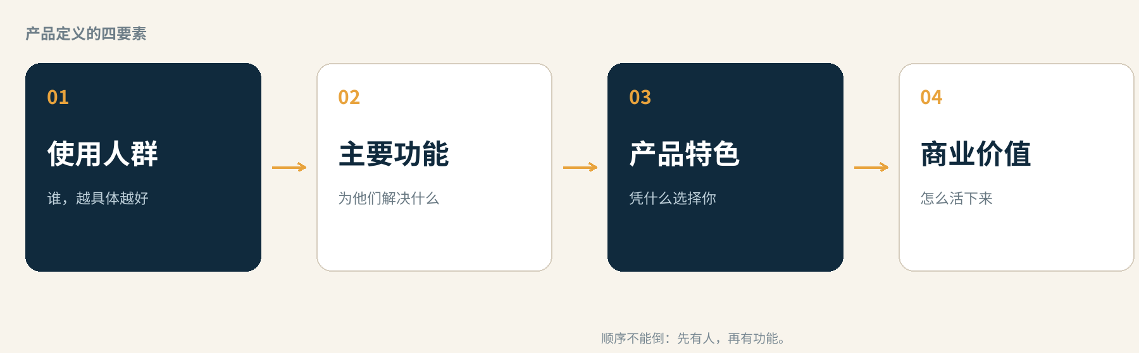
图 6-1 产品定义的四要素与推导顺序
6.1 使用人群：把“制造业”拆到能找到人
我们的定义是：50–500 人，年营收 3,000 万–5 亿元，注塑/五金/电子代工/食品装备等有隐性工艺的工厂；至少 3 名 10 年以上老师傅；多品种小批量；过去 12 个月发生过因人员变动导致的良率波动或客户投诉；有客户审厂或 ISO 9001 要求；老板/厂长愿意为“少出批量事故”付费。
为什么是 50–500 人？50 人以下，没有专职 HR/工艺，也没有预算；500 人以上，通常有 IT/数字化团队，倾向自建或大厂方案。50–500 人正好卡在“痛得够狠、又没人管”的区间。
包含 | 不包含 | 原因
注塑、压铸、五金冲压、CNC、电子代工、食品装备 | 3 人以下作坊 | 没有预算，也没有专职知识管理者
3 名以上老师傅、多品种小批量 | 全自动黑灯工厂 | 参数由设备/工艺工程师控制，不依赖老师傅
有客户审厂/ISO 9001/质量体系要求 | 纯组装、无工艺参数的工厂 | 知识价值低，问答没有“条件”可写
老板/厂长愿意为“少出事”付费 | 只想买一个 AI 聊天机器人的客户 | 没有采集意愿，答案无法可信

把人群收窄，不是放弃市场，而是把有限的资源花在刀刃上。课程里那句话我们很认同：让 10% 的人获得 100% 的满意度，而不是让 100% 的人获得 10% 的满意度。
6.2 主要功能：五个模块，一条闭环
功能不是越多越好，而是要能串成一条闭环：采集把经验搬出来，工艺卡/案例把经验结构化，问答让新人取得出，学习路径让新人练得会，版本管理让经验不过期。
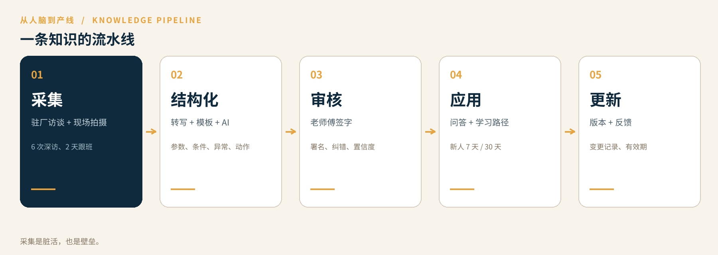
图 6-2 从人脑到产线：采集、结构化、审核、应用、更新
模块 | 用户任务 | 关键设计 | MVP
工艺卡片 | 查这个材料/模具/机台该用什么参数 | 参数、材料、模具、机台、客户要求、适用批次 | 是
异常案例 | 遇到异常，知道怎么判断、怎么处理 | 现象、原因、排查步骤、处理动作、结果、防止再发 | 是
老师傅问答 | 用自然语言问，10 分钟内得到可执行答案 | 答案带适用条件、出处、置信度、审核人 | 是
新人路径 | 7 天/30 天知道学什么、练什么 | 班组长可布置、可检查；按岗位/工序 | 是
版本管理 | 参数变了，知道谁改的、何时生效 | 变更记录、生效日期、审核人、有效期 | 是
采集工作台 | 把访谈/照片/工艺文件变成结构化知识 | 录音转写、照片标注、模板、AI 抽取、老师傅审核 | 是（内部）
权限与审计 | 客户保密、按车间/角色授权 | 角色权限、访问日志、脱敏 | V2
ROI 看板 | 老板看到“少问多少次/省多少时间” | 提问解决率、重复问师傅次数、新人上手时间 | V2

MVP 只做前六个模块。权限与 ROI 看板放到 V2，不是因为不重要，而是因为试点阶段可以用人工统计替代，先把“答案有没有用”验证清楚。
6.3 产品特色：不是另一个文档库
我们先把竞品摊开。不是找“没有竞品”的借口，而是找“用户凭什么换”的理由。
类型 | 工艺参数 | 异常案例 | 可问答 | 采集服务 | 版本管理 | 价格/周期
纸质 SOP/工艺文件 | 中 | 弱 | 无 | 无 | 弱 | 低 / 长期
飞书/钉钉/企业微信 | 弱 | 弱 | 中 | 无 | 中 | 低 / 自助
通用知识库/AI 问答 | 弱 | 弱 | 强 | 无 | 弱 | 低 / 自助
MES/ERP/QMS | 强（数据） | 中 | 弱 | 实施 | 强 | 高 / 3–12 个月
老师傅本人 | 强 | 强 | 强 | 无 | 无 | 最贵 / 会退休
咨询公司知识萃取 | 强 | 中 | 弱 | 强 | 中 | 高 / 3–6 个月
匠魂 | 强 | 强 | 强 | 强 | 强 | 中 / 8 周

这张表里，匠魂唯一“弱”的是品牌与规模，但这不是短期要补的短板，而是边界：我们只做“工艺经验”这一段，所以能和 MES/ERP、飞书共存，也不会被“通用”拖死。
三个真正的差异点：
— 采集即产品。 不是卖一个账号，而是“驻厂访谈 + 现场拍摄 + 老师傅审核”的服务。8 周 50 条，客户买的是“经验被搬出来”，不是“又一个工具”。
— 答案带条件。 每条答案必须写清材料、模具、机台、客户、批次、日期；没有条件的答案不允许发布。这条规则会让知识库“看起来没那么全”，但会让它“真的能用”。
— 老师傅在环。 老师傅署名、审核、拿顾问费；产品是“师徒制 2.0”，不是“把师傅录进系统就完事”。
差异化检验 / ONE SENTENCE
新人能不能用一句话说出“为什么不用翻 SOP/问师傅，而用匠魂”。如果说不出来，就还不是特色，只是功能。

6.4 商业价值：订阅 + 实施
版本 | 年费 | 包含 | 适合谁
试点（8 周） | ¥30,000 | 1 个车间、50 人、50 条知识、2 次驻厂；可抵扣年费 | 第一次合作，8 周验证
标准版 | ¥128,000 | 3 个车间、200 人、500 条知识、4 次驻厂、版本管理 | 跑通后的主力产品
集团版 | ¥198,000 | 多工厂、1,000 人、私有化、API、专属客户成功 | 集团/多基地
实施费 | ¥20,000–50,000 | 访谈、拍摄、结构化、培训、上线 | 一次性

单位经济模型（假设，待验证）：平均 ACV ¥10 万，实施 ¥3 万，CAC ¥4 万，毛利率 65%，回收期约 7 个月；按 3 年生命周期，LTV 约 ¥19.5 万，LTV/CAC 约 4.9。我们不追求“烧钱换规模”，先把 8 家愿意续费的客户跑出来。
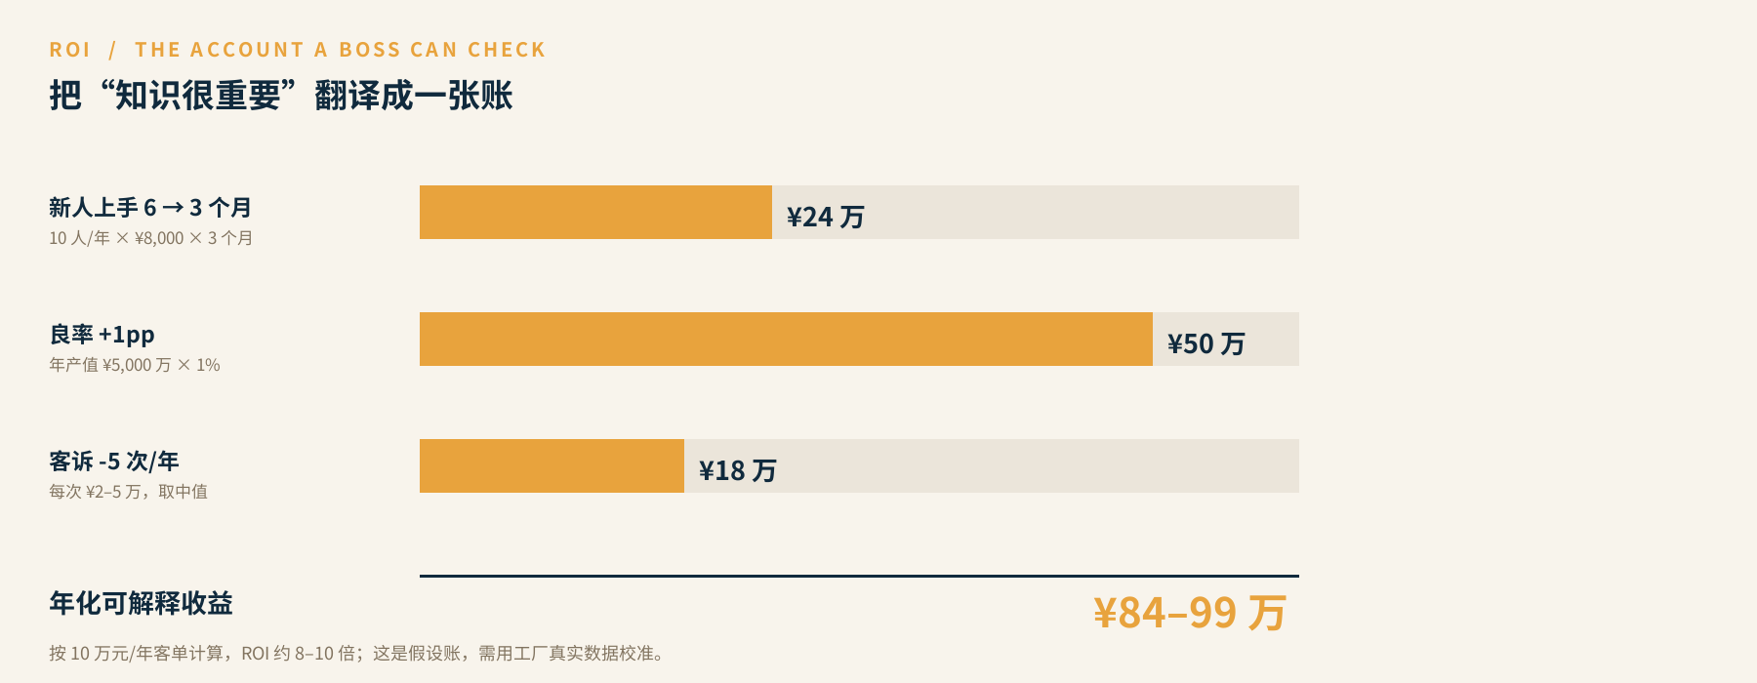
图 6-3 把“知识很重要”翻译成一张老板能核对的账
这张账不是承诺，而是“可解释的假设”：新人上手从 6 个月到 3 个月，10 人/年省 24 万；良率 +1pp，按年产值 5,000 万算 50 万；客诉少 5 次，每次 2–5 万，取中值 18 万。三项合计 84–99 万，对应 10 万客单，ROI 约 8–10 倍。试点期会用工厂真实数据逐项校准，不把假设当结果。
6.5 一句话：30 秒电梯演讲
我们团队面向 50–500 人、依赖老师傅经验的注塑/五金/电子代工企业，开发一款名为「匠魂」的工艺知识库，主要提供工艺参数、异常案例与老师傅问答的采集、结构化和培训服务；相较于飞书/钉钉文档、纸质 SOP 和通用知识库，匠魂的优势是把隐性经验做成带适用条件、可追溯版本、能直接训练新人的结构；通过年度订阅与实施服务获得收益。
—— 电梯演讲完整版（30–60 秒）

10 秒版： 匠魂把老师傅脑子里的工艺参数和异常处理，变成新人能直接问的答案。
电梯演讲的模板来自课堂：面向谁 + 产品名 + 提供什么服务 + 相较于谁 + 优势 + 通过什么方式获得收益。六个空，缺一个都说明战略层没想清楚。
6.6 一页纸的产品定义
要素 | 一句话
使用人群 | 50–500 人、至少 3 名老师傅、多品种小批量的注塑/五金/电子代工工厂
主要功能 | 工艺卡片、异常案例、老师傅问答、新人学习路径、版本管理
产品特色 | 驻厂采集 + 答案带适用条件 + 老师傅在环；不是通用文档库
商业价值 | 5–20 万元/年订阅 + 2–5 万元实施；ROI 约 8–10 倍
一句话 | 把老师傅脑子里的参数、异常和判断，变成新人能直接问的答案。

这张表是全文的“压缩包”：如果只能带走一页，就带这一页。
6.7 三个要避开的反例
反例 | 为什么错 | 我们会怎么做
“为所有制造业做知识库” | 人群太宽，功能没有边界，交付无法标准化 | 先做注塑/五金/电子代工，8 周一个车间
“卖给 IT/数字化部门” | 他们不是最终用户，也不是付费者 | 直接找老板/厂长，用 ROI 说话
“用 AI 替代老师傅” | 守门人反对，答案不可信，责任边界不清 | 老师傅署名/审核，AI 只做整理与检索

07 / USER RESEARCH
20 人访谈计划
访谈不是去证明我们有多对，而是去找到我们错在哪。
7.1 为什么必须访谈
课程里讲了一个“寻猫启事”的故事：设计师朋友每次都很用心，第一版把猫画得很小，说“它迷失在空旷的世界里”；第二版做成电影海报；第三版用了《Lost》的海报；第四版把黑猫画成黄猫，说“漂亮一点大家才愿意找”；最后还给猫戴了顶小红帽。每一版都很有创意，但没有一版能帮主人把猫找回来。
我们也很容易变成这个设计师：坐在会议室里想“工厂应该需要一个知识库”，却不知道老师傅真正的顾虑是“教会徒弟饿死师傅”，也不知道老板真正愿意掏钱的理由是“客户审厂”。所以访谈的目标不是收集赞美，而是收集具体的、最近发生的、有细节的行为。
本次访谈要回答五个问题：① 谁最痛？② 谁付钱？③ 老师傅为什么愿意讲？④ 新人怎么问、什么时候不问？⑤ 什么证据能让老板续费？
7.2 和谁谈：20 人，六类角色
样本 | 人数 | 招募渠道 | 筛选条件
老板/厂长 | 5 | 3 家现有工厂、行业协会 | 50–500 人，近 12 个月有人员变动/客诉
老师傅 | 5 | 工厂推荐、退休师傅社群 | 10 年以上经验，带过徒弟
新员工 | 4 | 工厂 HR、职业院校 | 入职 0–12 个月，在一线岗位
班组长 | 3 | 工厂推荐 | 管理 10 人以上，参与交接班
HR/培训 | 2 | 行业协会、招聘平台 | 负责新人培训/考核
质量/审厂 | 1 | 客户或第三方审核机构 | 熟悉 ISO 9001/IATF 16949

用户与客户：老板是付费者，老师傅是守门人，新人是使用者，HR/质量是推动者。四类人分开访谈，避免把“老板想要”误当成“新人会用”，也避免把“HR 想考核”误当成“老师傅愿意教”。
招募时先做 10 分钟电话筛选，确认“最近一次异常/最近一次带新人”，而不是“你觉得你会不会用”。愿意分享具体行为的人，优先于愿意给建议的人。
7.3 在哪谈：车间、会议室、视频
场景 | 优点 | 缺点 | 我们的使用
车间现场 | 真实，能看到机台/模具/异常 | 噪音、安全、时间碎片 | 5 次影子观察 + 现场拍摄
工厂会议室 | 安静，能看文件/报表 | 受访者拘谨，容易说“官方答案” | 老板/HR/质量
视频/电话 | 成本低、易约 | 看不到现场，容易跑题 | 老师傅/外地客户

没有完美的场景，只有适不适合。我们的选择标准是：如果研究问题是“怎么处理异常”，就去车间；如果研究问题是“为什么买/为什么不买”，会议室或视频就够了。
7.4 谈什么：目标、行为、观点
访谈的主干只有三个词：目标（为什么改）、行为（实际怎么做）、观点（怎么看这件事）。目标是终点的风景，行为是脚下的路，观点是路上的情绪与判断。
维度 | 要问出什么 | 示例问题 | 追问
目标 | 老板/师傅/新人真正想达到的结果，不是操作过程 | “如果明年只能改善一个指标，你选哪个？” | “为什么不是别的？这个指标影响你什么？”
行为 | 上一次异常/带新人/提问的全过程 | “描述一下上一次夜班出问题，从发现到解决。” | “你当时先问了谁？为什么问他？”
观点 | 对老师傅、知识、AI、付费的看法 | “你觉得老师傅的经验能写下来吗？” | “为什么？你见过写失败的例子吗？”

目标最容易和操作混淆。问“为什么买知识库”，回答“因为客户审厂要”是目标；回答“因为别人都有”是从众，不是目标。访谈时要追到“这件事对你的生意/工作到底意味着什么”。
本次提纲共 40 题，分为暖场 4 题、老板/厂长 8 题、老师傅 8 题、新人 8 题、班组长 6 题、HR/质量 6 题，完整版见附录 A。正式访谈控制在 60–90 分钟：前 10 分钟暖场，中段 40 分钟行为与目标，最后 10 分钟观点与收尾。
7.5 记录与分析
每场访谈留三样东西：录音（经同意）、逐字稿或速记、访谈者的即时洞察。记录模板见附录 B。分析按四步走：
01 逐字稿编码。 把原话标成“目标/行为/观点/痛点/替代方案/付费信号”六类。
02 亲和图。 把相似的原话贴在一起，找重复出现的模式，而不是找最会说的那个人。
03 旅程图。 按“发现异常—判断—找参数—处理—复盘”画出关键时刻。
04 画像与机会点。 把行为模式收敛成 3–4 个原型，对应到功能优先级。
伦理边界：进车间先问安全规范；不拍客户产品、图纸、报价单；录音/拍摄单独同意；原话匿名化；数据归工厂所有；访谈礼品不高于 ¥200；不向受访者承诺产品功能。
访谈产出 / INSIGHT FORM
访谈的产出不是“用户说他要一个知识库”，而是“夜班新人遇到 XX 异常，因为不知道 XX，找了 XX，最后造成 XX”。前者是需求翻译，后者才是需求。

7.6 三周执行排期
时间 | 动作 | 产出 | 负责人
W1 周一–周三 | 招募 20 人、电话筛选；完成 4 场（老板/HR） | 名单 + 4 份记录 | A/B
W1 周四–周六 | 完成 4 场（老师傅/新人）；进车间 1 天 | 4 份记录 + 观察笔记 | A/B
W2 周一–周四 | 完成 6 场（老师傅/新人/班组长） | 6 份记录 + 问题清单 v2 | A/B
W2 周五–周六 | 完成 4 场（老板/质量）；第一次亲和图 | 4 份记录 + 初步模式 | A
W3 周一–周三 | 补访 2 场；第二次亲和图 | 画像 v2 + 机会点 | A
W3 周四–周五 | 评审：Go / No-Go | 评审材料 + 修订版提纲 | 全员

7.7 访谈者自查清单
— 不问“你会不会用”，问“你上一次怎么做”；追问时间、地点、动作、结果。
— 当天整理、48 小时内补记；每场写一句“最意外的事”，没有意外说明问得太顺。
— 进车间先问安全规范；不拍客户产品/图纸/报价单。
7.8 开场与知情同意（话术）
环节 | 可以直接照读的话
开场 | “我是 XX，在做制造业工艺知识的调研，不是卖产品。想请教您最近一次处理异常的经历，大约 60 分钟。”
录音 | “我想录音，只用于内部整理，转写后会匿名；您随时可以让我停，也可以不回答。”
保密 | “不会拍客户产品、图纸、报价单；访谈数据归工厂所有，不对外。”
结束 | “今天最意外的是 XX。您觉得我还应该找谁聊？”

伦理底线 / CONSENT FIRST
没有知情同意，就没有访谈。老师傅的每一句原话，都可能影响他的工作；先把边界说清楚，再开始记录。

7.9 访谈后 48 小时流程
时间 | 动作 | 产出
0–2 小时 | 趁记忆新鲜补记；标出最意外/最冲突的点 | 速记 + 一句洞察
2–24 小时 | 转写/脱敏；按“目标/行为/观点/痛点/付费”编码 | 逐字稿 + 编码
24–48 小时 | 填分析卡；和上一位受访者对比 | 分析卡 + 反例
48 小时 | 决定是否补访/换样本 | 下一步名单

08 / PERSONAS
四个待验证的角色
画像不是平均人，是行为模式的代表。以下四个角色基于 3 家工厂的初步观察与桌面研究构建，需在 20 人访谈后校准。
我们刻意没有做“制造业老板”这种画像。四个人物分别代表四种典型行为：结果导向但怕花钱、经验权威但怕被替代、想学但不敢问、每天救火但怕加活。
陈  陈厂长  48 岁 / 东莞  注塑厂 · 180 人  PROTO-PERSONA  待验证 | 付费者 · 结果导向 · 成本敏感  目标  两年内把良率稳定在 98%，新人上手从 6 个月降到 3 个月，顺利通过客户审厂。  行为  每天 7:30 到厂，先看昨日报表；客户投诉亲自跟；愿意为“能算清账”的东西付钱；反感“互联网概念”。  痛点  老师傅退休；新人留不住；同一个客诉反复；不知道钱花下去有没有效果。  一句话  “我不要一个图书馆，我要新人少报废两批货。”  付费  5–20 万元/年，前提是试点能看到数字；决策周期 2–4 个月。

周  老周  56 岁 / 东莞  模具师傅 · 32 年  PROTO-PERSONA  待验证 | 守门人 · 经验权威 · 怕被替代  目标  干到退休，带两个靠谱徒弟；不希望自己变成“被录进系统的人”。  行为  每天巡机台，听声音、摸温度；不写笔记；徒弟问才讲；对“AI”半信半疑。  痛点  没人愿意学；教会徒弟饿死师傅；年轻人问一次就不问了。  一句话  “你把它写下来，谁还来找我？”  付费  不是付费者，但有一票否决权；需要署名、顾问费、尊重。

梁  小梁  23 岁 / 东莞  注塑新人 · 入职 3 个月  PROTO-PERSONA  待验证 | 使用者 · 想学 · 怕问  目标  3 个月内独立看机台，不被师傅骂。  行为  手机拍参数，记在备忘录；遇到异常先自己试，不行再问；问一次被怼，下次就不问。  痛点  不知道问谁；师傅忙；SOP 看不懂；记不住“什么情况下用哪个参数”。  一句话  “我不是不想学，我是不知道问谁、怎么问。”  付费  不是付费者，但使用频率最高；需要“敢问”的入口。

王  王班长  35 岁 / 东莞  注塑车间 · 管理 12 人  PROTO-PERSONA  待验证 | 使用者/推动者 · 救火 · 怕加活  目标  当班不出批量事故，交接班清楚。  行为  每天开早会；处理异常；在群里喊师傅；用 Excel 记交接。  痛点  同一个问题一天讲五遍；夜班没人能判断；交接靠嘴。  一句话  “同一个问题，我一天要讲五遍。”  付费  不是付费者，但决定用不用；需要“不增加工作量”。

四个人物的共同点，不是“都在制造业”，而是“都被同一个经验断层卡住”：老师傅在，问题能解决；老师傅不在，问题就变成试错。这也是我们的产品边界。
8.1 从画像到设计
画像 | 关键时刻 | 设计对策 | 对应功能
陈厂长 | 客户投诉/审厂前，问“这套东西到底有没有用” | 8 周试点 + ROI 账 + 同行业案例 | ROI 看板、试点报告
老周 | 被要求“把经验录下来” | 署名、顾问费、审核权；不裁员承诺 | 老师傅审核、署名页
小梁 | 夜班遇到异常，不敢打电话 | 匿名提问、10 分钟答案、步骤化 | 问答、异常案例
王班长 | 交接班，同一个问题讲第五遍 | 把答案放进班组群；可转发、可打印 | 工艺卡、分享卡片

画像用法 / DESIGN RULER
画像不是给评委看的海报，是给团队做取舍的尺子。当两个功能冲突时，问：陈厂长会为它付钱吗？老周会愿意用它吗？小梁敢问吗？

8.2 画像的边界：我们刻意不服务的人
画像不仅说明“为谁做”，也说明“不为谁做”。我们刻意不服务四类人：3 人以下作坊（没有预算，也没有专职知识管理者）、全自动黑灯工厂（参数由设备/工艺工程师控制，不依赖老师傅）、纯组装/无工艺参数的工厂（知识价值低）、只想买一个 AI 聊天机器人的客户（没有采集意愿，答案不可信）。
他们会让产品失焦：作坊拉低客单，黑灯工厂不需要“老师傅问答”，纯组装写不出“条件”，AI 聊天机器人客户不愿意做访谈。写下“不服务谁”，是为了在增长压力下仍能守住边界。一个什么都想要的产品，最后什么都留不住。
8.3 画像校准：访谈中要验证什么
画像 | 要验证的 | 如果错了，怎么改
陈厂长 | 他是否真的把“少报废”排在“省人工”前面 | 价值主张从 ROI 改为“审厂/交付”
老周 | 署名/顾问费是否足以让他愿意讲 | 改为“带徒积分/荣誉”，不强推录制
小梁 | 他是否敢匿名提问 | 增加“问班长”入口，不做全员开放
王班长 | 他是否愿意把答案转发到班组群 | 做“一键转群/打印卡片”，不做独立 App

这四个问题，会在 20 人访谈中逐一验证。任何一条被推翻，我们都先改产品定义，再改功能。
8.4 画像的更新机制
— 每 5 场访谈更新一次。 不等到 20 场做完才更新，否则画像会变成“事后总结”。
— 保留极端案例。 最愿意讲的老师傅、最不敢问的新人，往往比“平均人”更有设计价值。
— 画像变，产品定义先变。 如果小梁其实敢问、只是没人答，产品就不该做“匿名”，而该做“10 分钟响应”。
09 / SCOPE & ROADMAP
8 周先做什么，不做什么
战略层定方向，范围层定边界。这一章只回答一个问题：未来 8 周，用什么最小版本验证假设？
9.1 MVP 边界
做 | 不做
1 家工厂、1 个车间、3 位老师傅、50 条高频问答 | 全厂上线/多工厂
采集工作台（录音、转写、照片、模板） | 自动视频生成/数字人
工艺卡片 + 异常案例 + 问答 | 知识图谱/复杂推理
新人 7 天/30 天路径 | 完整 LMS/考试系统
简单版本管理（变更记录/生效日期） | ERP/MES 集成
H5 + PC 管理后台 | 原生 App/多语言
人工统计 ROI（Excel） | 实时 ROI 大屏

MVP 的检验标准不是“功能多少”，而是“能不能跑通一条完整的闭环”：一个新人，遇到一个异常，先在匠魂问，10 分钟内得到可执行答案，不需要打电话给师傅。
9.2 八周试点计划
阶段 | 时间 | 目标 | 交付物 | 通过标准
0 基线 + 人工 MVP | W1 | 选车间/3 位师傅/50 个问题；用飞书表格+人工问答先跑 | 基线数据、问题清单、人工问答群 | 50 个问题收齐
1 采集 | W2–3 | 6 次深访 + 2 天跟班 + 现场拍摄 | 50 条问答初稿、300 张照片、20 份工艺文件 | 3 位师傅签字确认
2 结构化 | W4 | AI 转写/抽取 + 老师傅审核 + H5 上线 | 工艺卡 15 张、异常案例 15 个、问答 50 条 | 无条件下答案 = 0
3 试用 | W5–6 | 5 名新人 + 2 名班组长；每天提问 | 使用日志、问题反馈、迭代 20 条 | 周提问 ≥ 30 次
4 验证 | W7–8 | 20 名用户；前后对比；ROI 报告 | 试点报告、续费方案、案例 | 3/5 指标达标

为什么先做“人工 MVP”？因为我们要验证的是“问题清单对不对”，不是“代码写得好不好”。W1 用飞书表格 + 人工问答，可以在不写代码的情况下，先让 5 个新人问起来；问不起来，说明入口/问题设计有问题，改产品没用。
9.3 里程碑
里程碑 | 时间 | 标志
M1 立项 | W0 | 本文档评审通过
M2 访谈完成 | W3 | 20 份记录 + 画像 v2
M3 50 条问答 | W4 | 3 位老师傅签字
M4 试用启动 | W5 | 5 名新人 + 2 名班组长
M5 试点验证 | W8 | 3/5 指标达标 + ROI 报告
M6 首家付费 | W10 | 3 万元付费试点/年费合同
M7 第二家复制 | W16 | 第二个车间/工厂上线，交付周期 ≤ 8 周

9.4 下一层：范围层要回答什么
战略层通过后，进入范围层：哪些功能必须做、哪些可以晚做、哪些永远不做。我们会用 RICE 打分（触达 × 影响 × 信心 ÷ 成本），但前提是战略层的假设已经被验证。否则，只是在错误的方向上更快地堆功能。
9.4.1 三个清单
清单 | 内容
必须做 | 工艺卡片、老师傅问答、异常案例、版本记录、采集工作台
可以晚做 | 新人学习路径、权限与审计、ROI 看板、多车间
永远不做 | 自动视频/数字人、知识图谱、替代老师傅、全厂一次性上线

9.5 范围层示例：用 RICE 排一次
进入范围层后，第一个动作不是画原型，而是排序。我们对 6 个候选功能做一次示例打分（1–5 分），把“我觉得重要”变成可讨论的假设。
功能 | R 触达 | I 影响 | C 信心 | E 成本 | RICE | 结论
工艺卡片 | 5 | 4 | 4 | 2 | 40.0 | 优先
老师傅问答 | 5 | 5 | 4 | 3 | 33.3 | 优先
异常案例 | 4 | 5 | 4 | 3 | 26.7 | 优先
新人路径 | 4 | 4 | 3 | 2 | 24.0 | 第二
版本管理 | 3 | 4 | 4 | 2 | 24.0 | 只做变更记录
ROI 看板 | 2 | 3 | 3 | 2 | 9.0 | 后置/人工

RICE 会把 ROI 看板排到最后，但老板续费离不开它。我们的处理是：MVP 用人工 Excel 出报告，不开发实时大屏；把工程资源留给“问答质量”和“采集效率”。
9.6 范围层的三条边界
边界 | 为什么 | 什么时候打破
先“查得到”，再“学得会” | 新人第一需求是解决问题，不是上课 | 50 条问答采纳率 ≥ 70% 后
先“一个车间”，再“多车间” | 变量可控，8 周能出数 | 单车间续费后
先“人审”，再“自动” | 工艺错误代价高，信任第一 | 审核工作量 > 每周 10 小时后

范围层结论 / SCOPE
8 周不是“做一个小版本”，而是“用一个最小闭环，证明这件事值得继续做”。如果 50 条问答都不能让新人少问一次，功能再多也没用。

10 / METRICS & RISKS
什么算成功，什么会杀死我们
如果只能看一个指标，我们看“每周被解决的有效工艺问题数”。
10.1 北极星与指标树
层级 | 指标 | 定义 | 8 周目标 | 12 个月目标
北极星 | 周有效解决数（WSP） | 一周内被用户标记“解决了”的提问数 | 30 | 300
激活 | 首周提问人数 | 试点用户中第一周至少提 1 个问题 | 10 | 50
供给 | 可用问答条数 | 带条件、经老师傅审核的问答 | 50 | 500
使用 | 新人周活/人均提问 | 每周使用的新人比例 / 人均提问数 | 60% / 3 | 60% / 3
质量 | 答案采纳率 | 标记“有用”的答案 / 总回答 | 60% | 75%
效果 | 重复问师傅次数 | 同一问题一周内被问师傅的次数 | ↓ 30% | ↓ 50%
业务 | 试点转付费 | 8 周试点后签付费合同 | 1/1 | 8 家
业务 | 续费率 | 第二年续费金额 / 第一年 | — | 80%

WSP 不是“提问数”，而是“被解决数”。提问多但没人标记解决，说明答案没用；答案有用但没人问，说明入口不对。这个指标同时约束“供给质量”和“使用行为”，比 DAU 更适合早期 B 端产品。
10.2 风险清单
风险 | 概率 | 影响 | 应对
知识采集难：老师傅不愿讲/讲不清 | 高 | 高 | 先找愿意教的师傅；1:1 + 现场 + 故事；8 周只做 50 条；署名/顾问费；不追求完整
老板付费意愿低：知识不紧急、预算紧 | 高 | 高 | 绑定客户审厂/新人培训/良率；3 万元付费试点；ROI 报告；按效果续费
效果证明难：良率波动多因素、样本小 | 高 | 高 | 基线 + 对照组；先看重复问师傅/上手时间；不承诺良率
老师傅抵触：怕替代、怕麻烦 | 高 | 中 | 署名/顾问费/“师徒制 2.0”/不裁员承诺；让师傅做审核人
AI 结构化质量：答案错/缺条件/正确的废话 | 中 | 高 | 模板 + 人工审核 + 置信度；无条件下不发布；低置信度只给候选
知识过时：参数变更/材料批次/客户要求 | 中 | 高 | 版本管理 + 审核人 + 有效期 + 变更提醒
数据安全：客户图纸/工艺参数泄露 | 中 | 高 | 私有化/本地部署；权限；脱敏；数据归工厂
规模化定制：每家工厂不一样 | 高 | 中 | 行业模板（注塑/五金/电子）；采集 SOP；合作伙伴
大厂进入：飞书/钉钉/工业软件 | 中 | 中 | 做深 2–3 个行业；驻厂服务；老师傅网络
责任边界：AI 建议导致报废/安全 | 中 | 高 | “建议由工艺工程师确认”；审计日志；不覆盖安全关键参数

最大的风险不是竞争，而是“老板觉得这东西重要，但不紧急”。如果 8 周后老板仍说不出“它帮我省了哪笔钱”，我们就失败了，应该回到战略层重做，而不是加功能。
10.3 伦理与合规
— 不替代老师傅：产品署名、顾问费、审核权；不承诺“上线后不用师傅”。
— 不采集客户产品/图纸/报价单；工艺参数脱敏；数据归工厂所有。
— 不承诺良率/客诉结果，只承诺过程与可解释的先行指标。
— 老师傅知情同意；录音/拍摄单独授权；可随时撤回。
— 安全关键工艺（压力/温度/化学品/特种设备）必须由工艺工程师确认，AI 不直接给最终指令。
— 私有化/本地部署选项；访问日志；离职人员权限即时回收。
底线 / DO NO HARM
增长的反面不是慢，是伤害用户。一个让老师傅不安、让新人背锅的工业产品，最终会被车间赶出去。

10.3.1 数据分级与权限
级别 | 例子 | 默认权限
公开 | 通用工艺常识、设备说明书 | 全员可见
内部 | 工艺卡片、异常案例（脱敏） | 本厂员工；按车间授权
敏感 | 客户图纸、报价、配方 | 不采集/不入库
机密 | 客户名单、未公开新品 | 不采集；如必须，私有化 + 单独授权

10.4 三个护栏指标
只盯增长指标，产品会变形。我们同时设三个护栏指标，用来防止“为了数据好看而伤害体验”。
护栏指标 | 防止什么 | 阈值 / 动作
老师傅每周投入时间 | 把师傅变成“知识工人”，影响生产 | > 2 小时/周时，减少采集/增加助理
无适用条件答案比例 | AI 生成“正确的废话” | > 5% 时，暂停发布并回溯
客户数据越权访问 | 保密事故 | 0 容忍；一次即停机审计

这三个指标不进入 OKR，但进入周报。它们的作用不是“增长”，而是“刹车”。
10.5 复盘节奏
指标不是月底才看的。复盘只回答两个问题：哪个假设被证实/推翻？下周改哪一件事？
频率 | 看什么 | 谁参加 | 产出
每周一 | WSP、提问解决率、老师傅投入 | 产品/交付 | 本周一个体验改进
每两周 | 答案质量、过期、点踩 | 产品/行业顾问 | 知识审核清单
每月 | 付费、续费、ROI | 全员 + 导师 | 下月假设与实验

10.6 试点期数据采集表
数据 | 来源 | 频率 | 负责人
提问数 / 解决数 | 匠魂后台 | 每日 | D
重复问师傅次数 | 班组日志 / 周会 | 每周 | B
新人上手时间 | HR / 班组长访谈 | 第 0 / 4 / 8 周 | A
报废 / 客诉 | 工厂报表 | 每周 | B
老师傅投入 | 访谈 / 审核记录 | 每周 | B

这张表由交付负责人 B 维护；每周一同步到试点群，避免“月底才找数据、找不到就拍脑袋”。
11 / TEAM & BUDGET
四个人，十六周，三十万
小团队的优势不是快，是敢蹲在车间里做别人不愿意做的细节。
11.1 团队分工
角色 | 成员 | 职责 | RACI
产品/访谈 | A（组长） | 战略层、访谈、产品设计、文档、项目节奏 | A/R
行业/交付 | B | 工厂关系、驻厂采集、老师傅审核、交付 SOP | R
AI/开发 | C | 转写、结构化、问答、H5、数据看板 | R
设计/客户成功 | D | 界面、培训材料、试点运营、续费 | R
行业顾问 | E（外部） | 注塑/五金工艺评审、老师傅网络 | C

四个人都进车间。原因很简单：如果做产品的人不接触老师傅，战略层就会变成想象；如果做 AI 的人没看过机台，结构化就会变成“把访谈整理成正确的废话”。
11.2 十六周预算
项目 | 金额（元） | 说明
驻厂差旅 | 60,000 | 4 人 × 16 周，东莞/宁波/苏州
老师傅顾问费 | 30,000 | 3 人 × ¥10,000，含审核/署名
产品设计与开发 | 80,000 | 外包/兼职，按里程碑付款
AI/云/存储 | 20,000 | 转写、模型、服务器，6 个月
行业顾问/协会 | 20,000 | 顾问评审、协会对接
法务/数据合规 | 20,000 | 保密协议、数据归属、私有化条款
试点客户激励 | 30,000 | 培训/礼品/试点补贴
备用金 | 40,000 | 突发
合计 | 300,000 | 不含创始人人力机会成本

11.3 需要的外部支持
① 1 家试点工厂：开放 1 个车间、3 位老师傅、5 名新人，签保密协议；② 1 位行业顾问：注塑/五金工艺 20 年以上，每月 1 次评审；③ 1 个行业协会/设备商：推荐 5 家候选客户；④ 1 位法律/数据顾问：私有化部署、数据归属、保密协议。
11.4 12 个月财务模型（假设）
年度 | 付费客户 | 收入 | 毛利 | 运营成本 | 经营利润
第 1 年 | 8 | 104 万 | 62 万 | 110 万 | -48 万
第 2 年 | 30 | 390 万 | 254 万 | 250 万 | +4 万

假设：平均 ACV 10 万、实施 3 万；毛利率 60%→65%；第 1 年 4 人、第 2 年 8 人，人力按市场价估算；不含融资与税。按这个模型，第 2 年 Q4 接近盈亏平衡，首年现金缺口约 48 万，建议融资 80–100 万或用手上现金撑 18 个月。
这不是一张“预测表”，而是一张“约束表”：它告诉我们，如果第 1 年签不下 8 家，或者客单做不到 10 万，就必须缩编/换切口，而不是继续烧钱。
11.5 16 周后的三种结局
结局 | 信号 | 下一步
达成 | 3/5 指标达标；1 家愿付 3 万试点 | 复制到第二家；招交付
部分达成 | 2/5 达标；老板愿意延长 | 再给 8 周，只改一个指标
未达成 | < 2/5；老板不愿付费 | 回炉选题/换行业，不扩编

项目纪律 / KILL CRITERIA
提前写下“什么情况下停”，比“什么时候做大”更重要。小团队最大的成本不是钱，是把时间花在一个不肯付费的客户身上。

A / INTERVIEW GUIDE
访谈提纲（40 题）
60–90 分钟；前 10 分钟暖场，中段 40 分钟目标与行为，最后 10 分钟观点与收尾。追问比问题本身更重要。
A.1 暖场（4 题）
01 你们厂主要做什么产品？大概多少人？
02 你在这家厂多久了？之前做过什么？
03 最近一次让你头疼的生产问题是什么？
04 你们现在怎么记录工艺参数和异常处理？
A.2 老板/厂长（8 题）
05 如果明年只能改善一个指标，你选良率、交付、客诉还是招人？为什么？
06 最近一次客户投诉/批量报废是什么？损失大概多少？
07 老师傅退休/离职，对你们影响最大的是什么？
08 新人一般多久能独立看机台？最难教的是什么？
09 你们通过什么方式保证不同班次做出来一样？
10 客户审厂时，最常问你们什么问题？你们怎么证明？
11 你买过哪些管理软件？为什么用/不用？
12 如果有一个产品能让新人少问师傅一半问题，你愿意付多少钱？为什么？
A.3 老师傅（8 题）
13 你在这行多少年？最擅长哪道工序/哪类异常？
14 你带过几个徒弟？他们一般卡在哪？
15 上一次夜里被叫回厂，是什么问题？你怎么判断的？
16 你判断一个问题，主要看什么、听什么、摸什么？
17 有没有“SOP 上没写、但你知道”的经验？能举一个吗？
18 你愿意把这些经验写下来/录下来吗？为什么？
19 如果产品署名是你，并给你顾问费，你的顾虑是什么？
20 你觉得什么样的人/产品，会让你愿意教？
A.4 新人（8 题）
21 你入职多久？第一次独立看机台是什么时候？
22 遇到不懂的，你一般先问谁？为什么？
23 上一次你不敢问/问了被怼，是什么事？
24 SOP 你看得懂吗？哪一部分最看不懂？
25 你怎么记参数/异常？记了之后会回看吗？
26 你有没有因为怕出错，偷偷试过参数？结果如何？
27 你希望有人怎么教你？
28 如果手机上能匿名问，你会问什么？
A.5 班组长（6 题）
29 你每天花多少时间处理异常/回答重复问题？
30 交接班最怕漏掉什么？现在怎么交接？
31 同一个问题，你一天要讲几遍？能举个例子吗？
32 新人你最不放心哪一点？
33 如果有一个工具能替你回答重复问题，你愿意用吗？顾虑是什么？
34 你觉得什么东西“写了也没人看”？为什么？
A.6 HR/质量/审厂（6 题）
35 新人培训现在怎么做？有记录吗？怎么考核？
36 ISO 9001/IATF 16949 审厂，知识/培训部分最容易被挑什么问题？
37 人员离职/轮岗，怎么保证知识不断？
38 你们有没有“老师傅退休”的预案？
39 如果引入一个知识库，你最担心什么？
40 什么样的证据，能让你在审厂/客户面前证明“过程一致”？
B / INTERVIEW NOTES
访谈记录：模板与模拟示例
模板用于正式访谈；示例为课堂模拟，仅演示记录格式，不构成真实访谈证据。
B.1 记录模板
字段 | 记录内容
编号 / 日期 / 时长
地点 / 场景 | 车间/会议室/视频；是否跟班
受访者背景 | 年龄、城市、工厂规模、岗位、年限
最近一次异常 | 时间、现象、发现方式、处理过程、结果
目标 | 原话 + 解读
行为 | 步骤、频次、工具、替代方案
观点 | 对老师傅/知识/AI/付费的看法
关键原话 | 3–5 句，保留口语
洞察 | 一句话，指向机会点
待验证 | 对应 H1–H5

B.2 模拟示例（非真实访谈）
模拟示例 / SIMULATED, NOT REAL DATA
以下内容为课堂模拟，用于演示“原话—行为—洞察”的记录方式。正式版本必须替换为真实访谈记录。

受访者： S01，男，48 岁，东莞，注塑厂厂长，180 人。时长 55 分钟，工厂会议室。
Q 最近一次客户投诉是什么？
A “上个月，一个汽车客户说尺寸超差。同一套模具、同一批料，白班没问题，夜班不行。最后发现是夜班换了新员工，保压时间调错了。报废了两批，赔了钱，客户还扣了分。”
Q 老师傅退休对你们影响大吗？
A “大。老周还有四年，他一个人能顶一条线。他走了，新人半年上不了手。我現在最怕的就是他请假。”
Q 你们没有 SOP 吗？
A “有，但 SOP 是死的。材料批次、模温、天气、模具状态，都会变。SOP 只写标准条件，不写“什么时候要调”。”
Q 如果有一个产品能让新人少问师傅一半问题，你愿意付多少钱？
A “先看效果。真能少报废两批，一年十万八万不算贵。但你别给我一个图书馆，我没时间让员工天天学。”
即时洞察 / INSIGHT
他的痛点不是“没有知识”，而是“知识只在一个人身上，且没有条件化”。他愿意付费的信号不是“知识管理”，而是“少报废两批”。这直接决定了我们的价值主张和 ROI 算法。

记录时保留原话，不要急着总结成“用户需要知识库”。原话是证据，总结是判断，两者分开写，复盘时才不会自欺。
B.3 分析卡片
每份记录最后填一张分析卡：① 最意外的一件事；② 与现有假设冲突的地方；③ 可以立刻改的一个设计；④ 需要再问谁。四格填满，才算读完一份访谈。
B.4 记录质量的四个检查
常见错误 | 表现 | 修正
写成总结 | “用户想要知识库” | 先保留原话，再单独写判断
只记观点 | “他觉得 AI 没用” | 追问具体事件、时间与动作
漏掉反例 | 只记支持假设的话 | 专门记录冲突证据与意外
没有下一步 | 记录完就结束 | 写“需要再问谁/什么”

B.5 车间观察清单
访谈之外，每家公司至少跟班半天。观察不是“参观”，而是记录真实动作。
观察项 | 记录什么
机台/工序 | 数量、型号、班次、换模频率
师傅分布 | 每班几个老师傅、负责哪些机台、是否跨车间
异常记录 | 记在纸上/Excel/群里/脑子里？谁记？
SOP 位置 | 挂在哪里？最近一次更新？谁看？
新人培训 | 谁带？带多久？怎么考核？
交接班 | 口头/纸/群？最容易漏什么？

观察时不要打断生产；先问安全规范；不拍客户产品/图纸；照片只拍设备、工装、公开看板。
B.6 转写与脱敏规范
步骤 | 做法
转写 | 保留原话；语气词可保留；不替受访者润色，不把“可能”改成“一定”
脱敏 | 客户名/产品型号/报价用代号；人名用 S01；工厂用 F01
校对 | 当天转写；48 小时内补记；不确定处标“？”并回听
归档 | 按“工厂—角色—日期”命名；权限只给项目组；离职即回收

记录原则 / VERBATIM FIRST
先保留原话，再写判断。把“他说师傅不在就抓瞎”改成“用户需要知识库”，不是整理，是篡改。

C / GLOSSARY
术语表与参考
把课堂里的词，变成团队能一起使用的语言。
术语 | 解释
战略层 | 五层结构最底层，回答产品目标与用户需求
产品目标 | 企业希望从产品中获得的价值，包括收入、规模、品牌、数据
用户需求 | 谁（Who）在什么场景（Where）解决什么问题（What）
产品定义 | 使用人群、主要功能、产品特色、商业价值四个维度
隐性知识 | 难以用文字完整表达、依赖经验判断的知识，如“听声音判断模具状态”
工艺参数 | 温度、压力、时间、速度等影响产品质量的设备/工艺设定
异常案例 | “现象—原因—排查—处理—结果”的结构化记录
良率 | 合格品数量 / 投入数量；本文用“良率波动”指代批量质量问题
客诉 | 客户投诉；本文按“次数 × 单次损失”估算 ROI
审厂 | 客户或第三方对供应商质量体系/过程能力的审核
版本管理 | 记录知识/参数的变更人、时间、生效日期、适用批次
北极星指标 | 最能代表用户获得价值的单一指标；本文为 WSP
ACV / CAC / LTV | 年合同价值 / 获客成本 / 客户生命周期价值
付费试点 | 客户先付一笔小钱验证效果，再转年费的销售方式

参考
— Jesse James Garrett.《用户体验要素：以用户为中心的产品设计》.
— pp_cc.《交互界面设计：战略层 1》. B 站, BV1tFxQ6sEVs, 2026.
— ISO 9001:2015 第 7.1.6 条“组织知识”：组织应确定所需知识，并确保其在人员更替时仍可获得。
— 本文档中的市场数据为公开报道量级与团队估算，具体数字以正式调研为准。
本文档为战略层 v1.0。第 7–8 章的访谈与画像为计划与原型，正式版本将在 20 人访谈后更新为 v2.0。



